Lapinlahden kunnan kiusaamisen ja häirinnän vastainen toimintaohje kouluille


2024
Sisällys

1 Koulukiusaamisen ehkäiseminen Lapinlahden kunnan kouluissa 3
1.1 Kiusaamisen määritelmä 3
1.2 Kiusaamisen ehkäiseminen 3
1.3 Toimintamalli kiusaamistilanteissa 4
2 Väkivallan ja aggressiivisen käyttäytymisen ehkäiseminen ja siihen puuttuminen Lapinlahden kouluissa 6
3. Häirinnän ja epäasiallisen kohtelun ehkäiseminen ja siihen puuttuminen 7
3.1 Häirinnän ilmeneminen 7
3.2 Häirinnän ehkäiseminen 7
3.3 Häirintään puuttuminen 8
4 Kodin ja koulun yhteistyö 8
5 Yhteistyö viranomaisten kanssa 8
6 Suunnitelmasta tiedottaminen ja perehdyttäminen 8
7 Suunnitelman päivittäminen, toteutumisen seuranta, seurannan kirjaaminen ja arviointi 9
LIITE 1 10
LIITE 2 11

Koulukiusaamisen ehkäiseminen Lapinlahden kunnan kouluissa

Kiusaamisen määritelmä

Kiusaamista on se, kun yhdelle ja samalle oppilaalle aiheutetaan toistuvasti vahinkoa tai pahaa mieltä. Yksittäinen oppilas voi kohdistaa toistuvasti kiusaamista myös useisiin oppilaisiin. Tämä voi tapahtua tahallisesti tai tahattomasti. Kaikki koulussa tapahtuva aggressiivinen käyttäytyminen ei ole koulukiusaamista. Myös opettaja tai muu henkilökuntaan kuuluva voi joutua kiusaamisen kohteeksi.
Kaikkein tavallisimmin kiusaaminen ilmenee sanallisena, kuten nimittelynä, pilkkaamisena tai toisen naurun alaiseksi tekemisenä. Kiusaaminen voi olla fyysistä (töniminen tai lyöminen), omaisuuteen kohdistuvaa (tavaroiden ottaminen tai tahallinen tuhoaminen) tai epäsuoraa (ryhmän jäsenten manipulointi, ilkeiden juorujen tai valheiden levittäminen tai ryhmän ulkopuolelle sulkeminen). Myös internetissä tai siihen liitettyjen laitteiden välityksellä tapahtuva toiminta voi olla kiusaamista (some). Kiusaaminen myös usein täyttää rikoksen tunnusmerkistön. Esimerkkejä rikoksista, joita voi tapahtua kouluaikana:
• Haukkuminen ja päälle sylkeminen (kunnianloukkaus, RL 24:9)
• Töniminen, lyöminen (ruumiillinen väkivalta, pahoinpitely, RL 21:5)
• Tavaroiden vahingoittaminen tai hävittäminen (vahingonteko, RL 35:1)
• Uhkaileminen (laiton uhkaus, RL 25:7)
• Arkaluontoisten tietojen levittäminen (yksityiselämää loukkaavan tiedon levittäminen, RL 24:8)
• WC- tai muihin tiloihin lukitseminen tai muu kulun estäminen (vapaudenriisto, RL 25:1)
• Pakottaminen uhrille nöyryyttäviin tai vahingollisiin tekoihin kuten kenkien nuolemiseen (pakottaminen, RL 25:1) (Heino, J. 2023)
Opettajan ja rehtorin tulee ilmoittaa viiveettä tietoonsa tulleesta, oppimisympäristössä tai koulumatkalla tapahtuneesta kiusaamisesta, niistä epäillyn ja niiden kohteena olevan oppilaan huoltajalle. Tarpeen vaatiessa opetushenkilöstö, muu henkilöstö tai rehtori tekee ilmoituksen kiusaamisesta muille viranomaisille. Kiusaamisesta, joka koskee oppilaan vapaa-aikaa tai kotioloja, on velvollisuus ilmoittaa poliisille ja myös lastensuojeluun, jos se täyttää rikoksen tunnusmerkit. Ilmoitus on tehtävä salassapitosäännösten estämättä. (https://www.oph.fi/fi/koulutus-ja-tutkinnot/kiusaamisen-maarittely-ja-lainsaadanto)
Tiedoksi huoltajille: Koulun henkilöstö on vaitiolovelvollinen tiedoista, jotka he työssään saavat oppilaasta ja perheestä. Henkilöstö ei saa ilmaista näitä tietoja sivullisille (Opetushallitus) → tämän vuoksi usein vaikea saada tietoa mitä toimenpiteitä on tehty ja millaisia keinoja jo kokeiltu esim. kiusaavan lapsen kohdalla.

Kiusaamisen ehkäiseminen

Opetukseen osallistuvalla on oikeus turvalliseen opiskeluympäristöön (perusopetuslaki 29§).
Koulujen yhteisöllisellä opiskeluhuoltotyöllä ja kouluyhteisön toiminnalla pyritään siihen, että jokaisella oppilaalla on mahdollisuus turvalliseen koulupäivään. Turvalliseen koulupäivään kuuluvat mm. koskemattomuus, kaverisuhteet ja vuorovaikutus sekä osallisuus ja kuulluksi tuleminen. Tarvittaessa kouluilla voidaan suunnitella toimintaa ja toimenpiteitä tietyille luokka-asteille tai oppilasryhmille.
Oppilaiden yhteishenkeä ja hyvinvointia sekä kiusaamisen vastaisia asenteita vahvistetaan mm. seuraavilla arjen keinoilla:
- Ryhmäyttäminen läpi lukuvuoden
- Oppilaskuntatyö
- Kummi- ja/tai tukioppilastoiminta
- Luokkien välinen yhteistyö
- Vuorovaikutustaitojen aktiivinen harjoittelu
- Teemapäivät
- Oppilaiden osallistaminen

Kiusaamisen ehkäisyssä työn tukena käytetään KiVa-koulu -menetelmää. KiVa – teemaisia tunteja toteutetaan lukuvuosittain jokaisella koululla. Kiusaamiseen liittyvistä käytänteistä tiedotetaan oppilaita ja huoltajia lukuvuoden alussa.
Oppilaita valvotaan kouluaikana, ja valvonta järjestetään koulun olosuhteet huomioiden riittäväksi. Luokissa luokanopettajat/luokanvalvojat ja opiskeluhuoltohenkilöstö käsittelevät kiusaamiseen liittyviä asioita säännöllisin väliajoin. Kiusaamiseen puututaan aina ja tietoon tulleet kiusaamistapaukset kirjataan. Koulujen opiskeluhuollon henkilöstö ja yhteisöllinen opiskeluhuoltoryhmä toimii ehkäisevässä roolissa koulukiusaamisen ennaltaehkäisemiseksi ja opiskeluhuoltohenkilöstö auttaa tarvittaessa kiusaamisen osapuolia.

Toimintamalli kiusaamistilanteissa

Koulukiusaaminen voi tulla tietoon koulun aikuiselle suoraan kiusatulta oppilaalta, hänen huoltajiltaan, kiusatun koulutovereilta tai tilanteen havainneilta muilta aikuisilta. Koululaisia ja heidän huoltajiansa rohkaistaan ottamaan yhteyttä luokanopettajaan, luokanohjaajaan tai keneen tahansa koulun tai opiskeluhuollon henkilöstöön, mikäli koululaisten tai heidän huoltajien tietoon tulee jotain, johon pitäisi puuttua. Lapinlahden kunnan kouluilla käytetään kiusaamisen selvittämiseen omaa toimintamallia, joka on kuvattu kaaviona Liitteessä 1.
- taso (seulonta)
Kun koulun henkilöstöön kuuluva henkilö saa tiedon kiusaamisesta, pyytää hän itselleen työpariksi, joko kiusatun oppilaan luokanohjaajan, KiVa-opettajan tai muun henkilöstön jäsenen. Työpari selvittää tilannetta keskustelemalla erikseen, sekä kiusaajan että kiusatun kanssa. Keskustelu kirjataan KiVa-lomakkeelle. Keskustelussa voi apuna käyttää esimerkiksi Pikasin mallia (Liite 2). Keskustelussa selvitetään:
- Onko kyse kiusaamistapauksesta vai vaan väärinkäsitys. Jos tilanne on väärinkäsitys oppilaat sopivat tilanteen yhdessä. Keskusteluista tiedotetaan huoltajia. Tarkkailu, jotta tilanne ei kärjisty uudelleen.
- Kyse kiusaamistapauksesta à Kiusatun kanssa keskusteltaessa selvitetään, kauanko tilanne on jatkunut. Oppilaalta pyydetään konkreettisia tilanteita, missä ja miten kiusaaminen näkyy.
Kasvatuksellinen keskustelu kiusaajan kanssa. Tuodaan selkeästi esille, että kiusaaminen ei voi jatkua. Rangaistuspolku esille? Mahdollisuuksien mukaan kiusaajan ja kiusatun yhteiskeskustelu (Tilannekohtaisesti). Laaditaan yhdessä kiusaajan ja kiusatun kanssa suunnitelma, mitä tehdään tilanteen muuttumiseksi. Keskusteluista ja sovitusta suunnitelmasta ilmoitetaan molempien huoltajille ja keskustelu kirjataan Wilman lomakkeelle. Tiedotetaan myös, että tilannetta seurataan. Jos tilanne jatkuu voivat huoltajat olla yhteydessä KiVa-tiimin opettajiin.
Seuranta 1−2 viikon kuluessa. Jos kiusaaminen on jatkunut, täydennetään lomake ja tapaus siirtyy KiVa-tiimin käsiteltäväksi. Tiedotetaan huoltajille asian siirtymisestä KiVa-tiimille. Muistetaan myönteinen palaute, jos sopimuksesta on pidetty kiinni.
- Taso (1. KiVa-käsittely)
Koulu muodostaa oman KiVa-ryhmänsä resurssiensa mukaan. Kiva-tiimin jäsenet ja tarvittaessa luokanohjaajat selvittävät asiaa kiusaajan ja kiusatun kanssa. Selvityslomakkeet I-III.
* Keskustelu kiusatun kanssa: Käydään läpi 1. Tason keskustelut ja miten kiusaaminen on jatkunut.
* Yksilökeskustelut kiusaamiseen osallistuneiden, sekä tilanteen mahdollisten silminnäkijöiden kanssa. Myös kiusatun oppilaan mahdollisten tukijoiden kanssa.
* Yhteiskeskustelu kiusaamistilanteessa olleiden molempien osapuolten kanssa aikuisen harkinnan mukaan. Yhteiskeskustelu järjestetään, mikäli aikuisen harkinnan mukaan se on tarkoituksenmukaista esimerkiksi anteeksipyytämisen kannalta eikä tapaaminen vaaranna kenenkään turvallisuuden tunnetta.
* Tiedotus kotiin oppilaiden kanssa sovituista toimenpiteistä. Kirjataan tapahtuman tiedot Wilmaan- KiVa-lomakkeelle.
* Seurauksien toimeenpano: Kiusaajalle koulun kurinpidolliset toimenpiteet. Kiusaajan ja kiusattavan tilanteen, käytöksen ja tuen tarpeen huomioiminen. (Ohjaus kuraattoripalvelut, sosiaalitoimi, ankkuri)
* Seurantakeskustelut 1−2 viikon kuluessa. Jos kiusaaminen ei ole loppunut siirrytään tasoon 3.
- Taso (2. KiVa-käsittely kiusaamisen jatkuessa)
KiVa-tiimin seurannassa selviää, että tilanne on jatkunut, jolloin kutsutaan koolle huoltajapalaveri, jossa mukana luokanohjaajat, rehtori, KiVa-tiimistä selvittelyssä mukana olleet, kiusaaja, kiusattu ja heidän huoltajansa. Kaikille asianosaisille rangaistuspolku? näkyville. Tapaamisessa sovitut asiat kirjataan muistioon. Koulun kurinpitotoimet käytäntöön tilannekohtaisesti. Seuranta 1-2 viikon kuluessa.
- Taso (Kiusaamisen ei lopu koulun keinoin)
Jos kiusaaminen ei lopu koulun toimenpiteistä huolimatta, otetaan yhteyttä muihin viranomaisiin, kuten sosiaali- ja poliisiviranomaisiin koulun ja vanhempien toimesta. (Sosiaali- ja poliisiviranomaisiin voidaan olla yhteydessä tarvittaessa jo tasojen 1–3 aikana, jos nähdään tarpeelliseksi). Huoltajat voivat tehdä rikosilmoituksen tapahtuneesta. Koulun rehtori ottaa yhteyttä Ankkuritiimiin ja tekee tarvittaessa rikosilmoituksen kiusaajasta. Väkivaltatilanteissa tehdään rikosilmoitus ja lastensuojeluilmoitus.
5.Taso (Kiusaamisen jälkihoito)

Kiusatun jälkihoito on tärkeää, jotta koettu kiusaaminen ei jäisi vaikuttamaan koko loppuelämän ajaksi. Jälkihoitoon ohjaamisessa kunnioitetaan uhrin toivetta, sillä jokainen tarvitsee oman aikansa siihen, että on valmis käsittelemään asiaa. Myös kiusaajalle tulee tarjota tukea, jotta hän voisi saada apua väärien vuorovaikutusmallien hylkäämiseksi. Tarvittaessa tarjotaan koko luokan työskentelyä, jos kiusaamisen on ollut massiivista ja/tai on sisältänyt väkivaltaa, jonka muut ovat nähneet.

2 Väkivallan ja aggressiivisen käyttäytymisen ehkäiseminen ja siihen puuttuminen Lapinlahden kouluissa

Opetukseen osallistuvalla on oikeus turvalliseen opiskeluympäristöön, jossa työrauha ja opiskelun esteetön sujuminen on varmistettu. Työrauhaan voidaan vaikuttaa monilla koulun keinoilla, joita ovat:
- Koulun yhteiset, sovitut toimintatavat ja koulujen järjestyssäännöt
- Luokanopettajan/luokanvalvojan antama ohjaus ja palaute
- Avoin keskusteluilmapiiri henkilöstön ja oppilaiden välillä
- Kodin ja koulun välinen yhteistyö
- Yhteinen vastuunotto ja huolenpito
- Koulumotivaation lisääminen
- Luottamuksen ja välittämisen ilmapiirin vahvistaminen
Opetusta häiritsevälle tai koulun järjestyssääntöjä rikkovalle oppilaalle voidaan määrätä kurinpitorangaistus tai ojentaa häntä perusopetuslaissa tarkoitetuilla tavoilla. Oppilaita kohtaan voidaan käyttää vain perusopetuslaissa säädettyjä kurinpitotoimia. (Perusopetuslaki 36§)
Rehtorilla ja opettajalla on oikeus määrätä häiritsevä oppilas/opiskelija poistumaan luokasta tai muusta tilasta, jossa järjestetään opetusta taikka koulun järjestämästä tilaisuudesta. Rehtori ja opettaja voivat oppilasta/opiskelijaa poistaessaan käyttää sellaisia tarpeellisia voimakeinoja, joita voidaan pitää puolustettavina oppilaan/opiskelijan ikä ja tilanteen uhkaavuus tai häirinnän vakavuus sekä tilanteen kokonaisarviointi huomioon ottaen (Perusopetuslaki 36b§). Kun oppilas/opiskelija poistetaan opetustilasta, hänet ohjataan valvottuun tilaan ja oppilaan huoltajaa informoidaan tilanteesta mahdollisimman pian. Oppilaan huoltajalle ilmoitetaan myös, jos tilanne vaatii oppilaan opetuksen epäämistä eli oppilaan lähettämistä loppupäivän ajaksi kotiin.
Voimakeinojen käyttö on aina kirjattava ja kirjaus toimitettava opetuksen järjestäjälle, joka arkistoi selostuksen.
Lapinlahden kunnan kouluissa ei hyväksytä minkäänlaista väkivaltaa. Kaikesta väkivallasta koulu on yhteydessä Ankkuri-poliisiin ja lastensuojeluun. Pahoinpitelyn tunnusmerkistön täyttyessä huoltajaa informoidaan rikosilmoituksen tekemisen mahdollisuudesta.
Koulun henkilöstö selvittää ja kirjaa tapahtumat muistiin. Selvitettäviä asioita ovat mm.
- Tilanteen ja teon vakavuus
- Tekijän valmius ottaa vastuu teostaan
- Osapuolten valmius sovitteluun
- Tilanteen toistuvuus
- Muut mahdollisesti asiaan vaikuttavat seikat
- Opiskeluhuollon tuki on järjestettävä osapuolille, mutta opiskeluhuolto ei hoida selvittelyjä vaan antaa tukea jälkihoidollisesti ja tekee ennaltaehkäisevää työtä.
- Kaikille osapuolille toteutetaan jälkiseuranta, jossa seurataan, että väkivalta tai kiusaaminen loppuu, ja että osapuolilla on tarvittava koulunkäynnin tuki.
- Rehtori/opettaja määrää perusopetuslain mukaiset seuraamukset kokonaisvaltaisen harkinnan perusteella.

Häirinnän ja epäasiallisen kohtelun ehkäiseminen ja siihen puuttuminen

OPH:n opas seksuaalisen häirinnän ennaltaehkäisemiseksi ja siihen puuttumiseksi kouluissa ja oppilaitoksissa lapseen ja nuoreen kohdistuvassa seksuaalisessa häirinnässä on kysymys heidän altistamisestaan ikään kuulumattomalle seksuaalisuudelle. Seksuaalisella häirinnällä tarkoitetaan sanallista, sanatonta tai fyysistä, luonteeltaan seksuaalista ei-toivottua käytöstä. Seksuaalinen häirintä loukkaa henkilön psyykkistä tai fyysistä koskemattomuutta luomalla uhkaava, vihamielinen, halventava, nöyryyttävä tai ahdistava ilmapiiri. Häirinnälle on tyypillistä sen toistuvuus, mutta se voi olla myös yksittäinen teko. Loukkaavaa käytöstä (mm. nimittelyä, kieltäytymistä työskentelemästä toisen kanssa, eristämistä ja toisen henkilön vähättelemistä) ei saa hyväksyä, vaan siihen puututaan välittömästi. Rasistiset merkit ja eleet ja muu rasistinen toiminta ovat täysin kiellettyjä koulussamme. Jatkuvasta rasistisesta toiminnasta tehdään ilmoitus poliisille.

Häirinnän ilmeneminen

Häirintä voi ilmetä esimerkiksi seuraavin tavoin:
• seksuaalisesti vihjailevat eleet tai ilmeet
• epäasialliset seksuaaliset puheet tai kaksimieliset vitsit
• vartaloa, pukeutumista tai yksityiselämää koskevat seksuaaliset huomautukset tai kysymykset
• epäasialliset seksuaaliset sisällöt, viestit, kuvat tai videot eri sosiaalisen median kanavissa
• sukupuoliyhteyttä tai muuta sukupuolista kanssakäymistä koskevat ehdotukset tai vaatimukset
• rasististen tai loukkaavien eleitten esittäminen muille.

Häirinnän ehkäiseminen

Häirintää pyritään ennaltaehkäisemään seuraavin toimenpitein:
• Jokaisessa luokassa keskustellaan häirintään liittyvistä asioista.
• Erityisesti kiinnitetään huomiota uusien oppilaiden sopeutumiseen kouluun.
• Osana kiusaamisen ennaltaehkäisyä, toteutetaan tunne- ja turvataitoja vahvistavia opetustuokioita, joiden yhtenä tavoitteena on häirinnän ehkäiseminen
• Häirintää kartoitetaan samalla, kun tasa-arvosuunnitelmaa päivitetään kerran vuodessa.

Häirintään puuttuminen

• Häirintään puututaan samoin kuin koulukiusaamiseen.
• Jos kyseessä on selkeästi rikoksen tunnusmerkistön täyttävä teko, konsultoidaan aina poliisia ja lastensuojelua tilanteen hoitamisesta.
Kouluilla on laadittu tasa-arvo- ja yhdenvertaisuussuunnitelmat, jotka sisältävät ohjeistuksen häirintään puuttumiseksi. Suunnitelmia päivitetään kolmen vuoden välein.

Kodin ja koulun yhteistyö

Koteja kannustetaan ottamaan yhteyttä koulun henkilökuntaan välittömästi, kun koti saa tietää ei-toivotusta käyttäytymisestä. Koulun henkilökunta pitää oppilaiden huoltajat ajan tasalla koulussa sattuneista ao. oppilasta koskevista selvittelyistä. Yhteydenottokanavat ovat puhelin ja Wilma.

Yhteistyö viranomaisten kanssa

Koulu pitää yhteyttä viranomaisiin ensisijaisesti kiusaamis-, häirintä- ja väkivaltatilanteita ennaltaehkäisevässä ja konsultoivassa mielessä. Noudetaan Itä-Suomen poliisilta saatua kouluyhteistyöohjetta esim. Ankkuri-ryhmän konsultoinnissa. Akuuteissa tilanteissa rehtori ja opiskeluhuoltoryhmän jäsenet arvioivat tilannekohtaisesti, tarvitaanko viranomaisen apua. Lastensuojeluilmoituksen tekeminen kuuluu tilanteen havainneelle henkilölle.

Suunnitelmasta tiedottaminen ja perehdyttäminen

Suunnitelmasta tiedotetaan oppilaita, huoltajia ja koulun henkilökuntaa lukuvuoden alussa. Tiedottamisesta huolehtii rehtori. Suunnitelma on luettavissa myös kunnan kotisivulla.

Suunnitelman päivittäminen, toteutumisen seuranta, seurannan kirjaaminen ja arviointi

Opetuksen järjestäjä kuulee oppilaita parhaaksi katsomallaan tavalla ennen turvallisuutta, ja kiusaamisen ehkäisyä ja puuttumista koskevien paikallisten suunnitelmien vahvistamista.
Kiusaamiseen puuttumisen mallia käsitellään ja tarvittaessa päivitetään Lapinlahden kunnan opiskeluhuollon ohjausryhmässä. Suunnitelman toteutumista seurataan säännöllisin väliajoin toteutettavilla koulun omilla sekä valtakunnallisilla kyselyillä (mm. KiVa-kysely, THL:n kouluterveyskysely), joissa oppilailta kysytään kiusaamiseen liittyviä asioita. Koulujen toteuttamat kyselyt käsitellään opettajainkokouksissa sekä oppilaiden kanssa ja saatetaan tiedoksi huoltajille. Valtakunnallisten kyselyiden tulokset viedään tiedoksi sivistyslautakuntaan.

LIITE 1
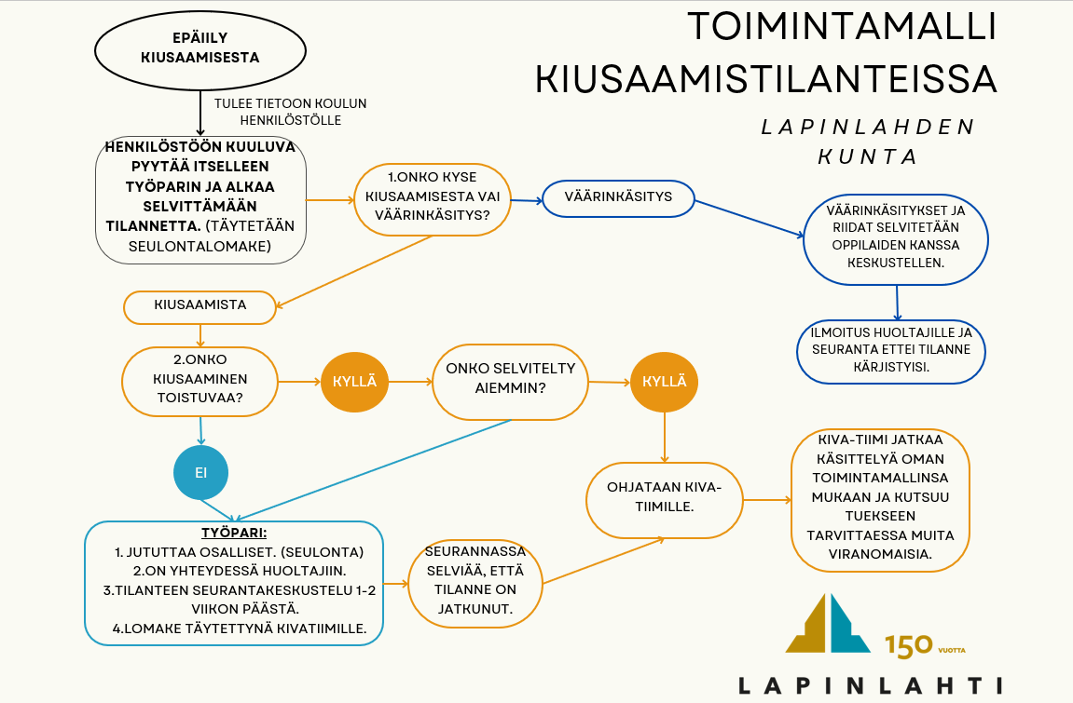
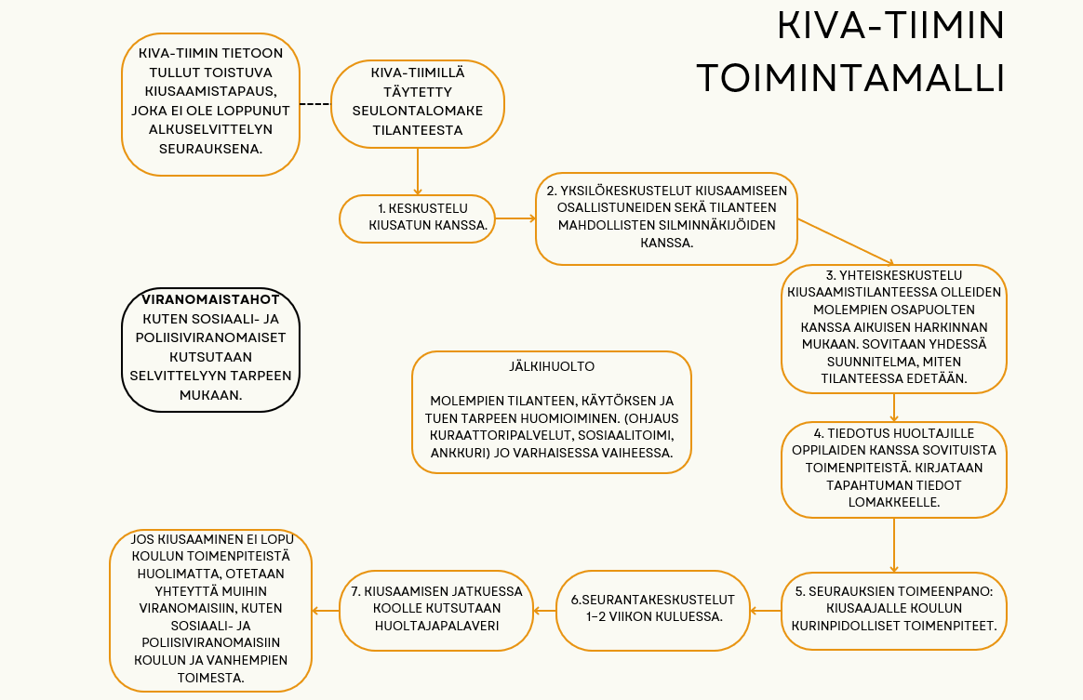

LIITE 2
Pikasin malli
1. Heti suoraan asiaan
Lähdetään liikkeelle todetusta kiusaamistilanteesta ”Tiedätkö, miksi olet täällä?” ”Tiedän, että olet ollut mukana kiusaamassa…”
2. Kiusaajan oma selitys tilanteesta
Oppilaan tietoisuus omasta toiminnasta herätetty. Mahdollisuus selittää tilanne. Tässä vaiheessa ei käytetä miksi-kysymyksiä ”Kerro nyt omin sanoin, mitä tapahtui?”
3. Vedotaan kiusaajan eläytymiskykyyn
”Miltä luulet … tuntuvan?” ”Entä, jos itse olisit ollut itse samassa tilanteessa?” ”Onko sinuun itseesi kohdistunut kiusaamista?” Kiusaaja saattaa sanoa, ettei tiedä. Tällöin pyydetään häntä eläytymään ja arvaamaan.
4. Kysytään kiusaajan ratkaisuehdotuksia tilanteen korjaamiseksi
”Mitä sinä itse voisit tehdä tilanteen korjaamiseksi?” ”Miten asian voisi hyvittää?” Mieti ja ehdota.
5. Tuetaan ja autetaan ratkaisun muodostumisessa
Annetaan tunnustusta ja rohkaisua. ”Hyvä, tuota kannattaa miettiä/kokeilla.” ”Miten sen käytännössä toteuttaisit?”
6. Tarkistetaan ehdotus
Mietitään yhdessä oppilaan kanssa sen realistisuutta. ”Luuletko pystyväsi siihen?” ”Entäs, jos toiset huomaavat käytöksesi muuttuvan ja pilkkaavat siitä?”
7. Päätös suunnitelmasta
Laaditaan konkreettinen toimintasuunnitelma. (Kuka tekee ja mitä tekee?) ”… tehdään siis huomisesta alkaen niin, että…” ”Keitä kavereita ottaisit mukaan?”
8. Seuraava tapaaminen
Kiusaamisen selvittämisessä on tärkeää työskennellä pitkäjännitteisesti. Sovitaan yhdessä seuraava tapaaminen ja seurantakeskustelu.
9. Ennakoidaan tilanne
Ennakoidaan kiusaajien aiheuttama ryhmäpaine luokassa. ”Nyt, kun menet takaisin luokkaan, kenelle kerrot tästä tapaamisestamme?” ”Mitä vastaat, jos … kysyy, missä olit?”
10.Ryhmä koolle
Kun kahdenkeskiset keskustelut on käyty, kutsutaan koko ryhmä koolle ja vahvistetaan tehdyt päätökset ryhmässä.

